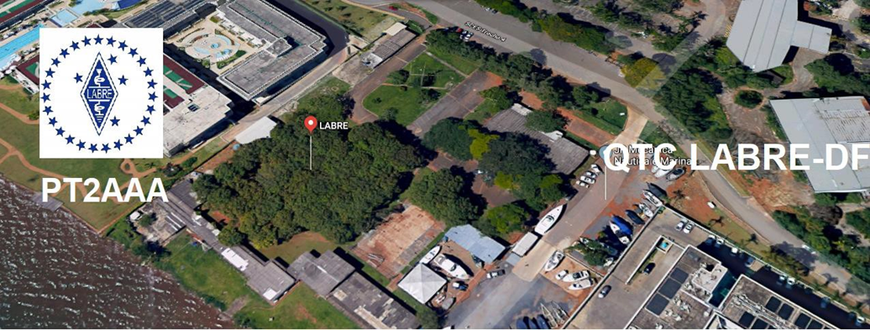
PY6ZF

LIGA DE AMADORES BRASILEIROS DE RÁDIO EMISSÃO ADMINISTRAÇÃO DO DISTRITO FEDERAL
QTC Nº 077 – BRASÍLIA, 31 DE JULHO DE 2021

Bom dia aos radioamadores e escutas deste QTC, nossas frequências de uso em VHF são as repetidoras 145.210 kHz (-600) e 146.950 kHz (-600).
PALAVRA DO PRESIDENTE DA LABRE-DF

Radioamadores de Brasília, do Entorno, do Brasil e porque não do Exterior.
Olá queridos amigos, passei por mais um susto. Tive uma pneumonia que já está curada e já estou pronto para ação!
Os cartões QSLS estão devidamente despachados, boas rodadas para todos vocês!.

A LABRE é minha, é sua, ela é de todos nós.

Vamos para a frente que atrás vem gente.

Roberto Franca Stuckert - PT2GTI

Presidente da Labre-DF
Diretor de Eventos - Carlos de Souza Morgado- PT2CSM
INFORMA:
INDICATIVO ESPECIAL
ZW61DF

Esta semana encaminhamos mais uma remessa de QSL do Indicativo Especial ZW61DF da comemoração dos 61 anos da fundação de Brasília aos radioamadores que constam em nosso Log.

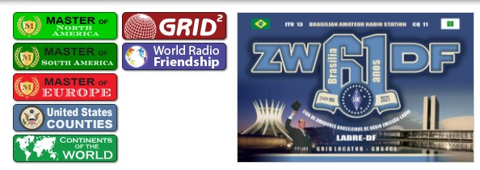

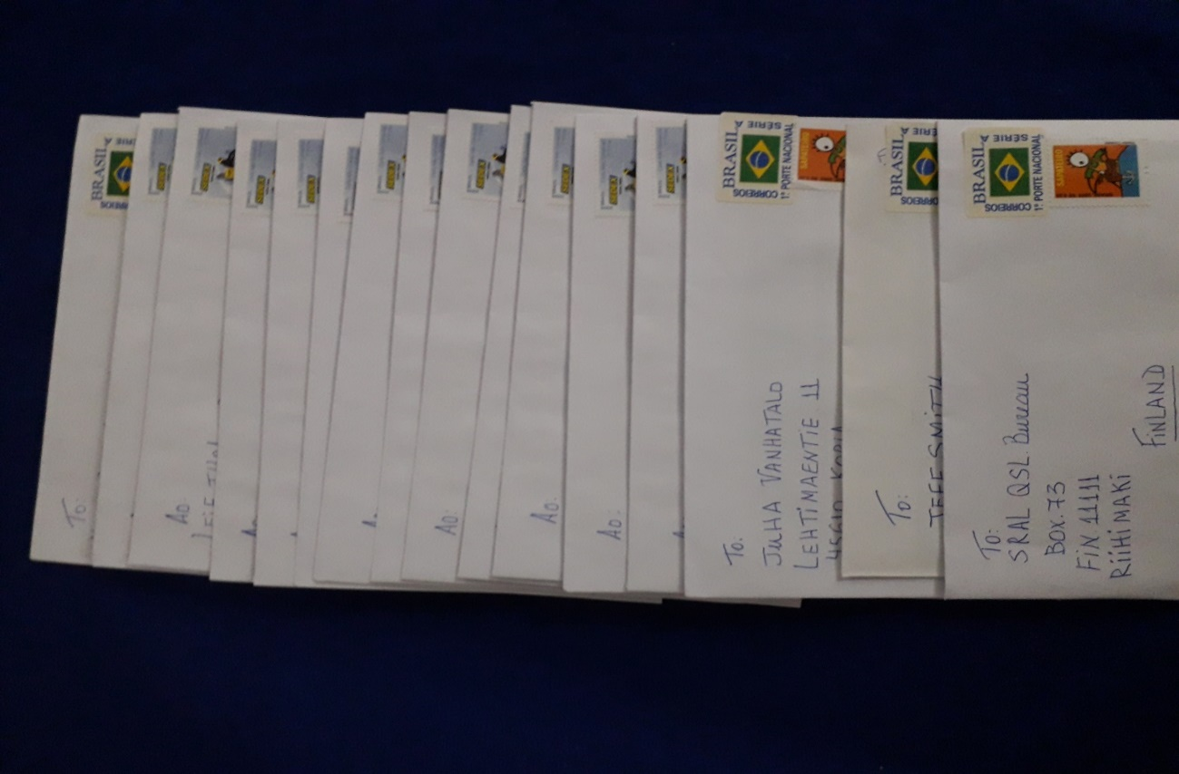

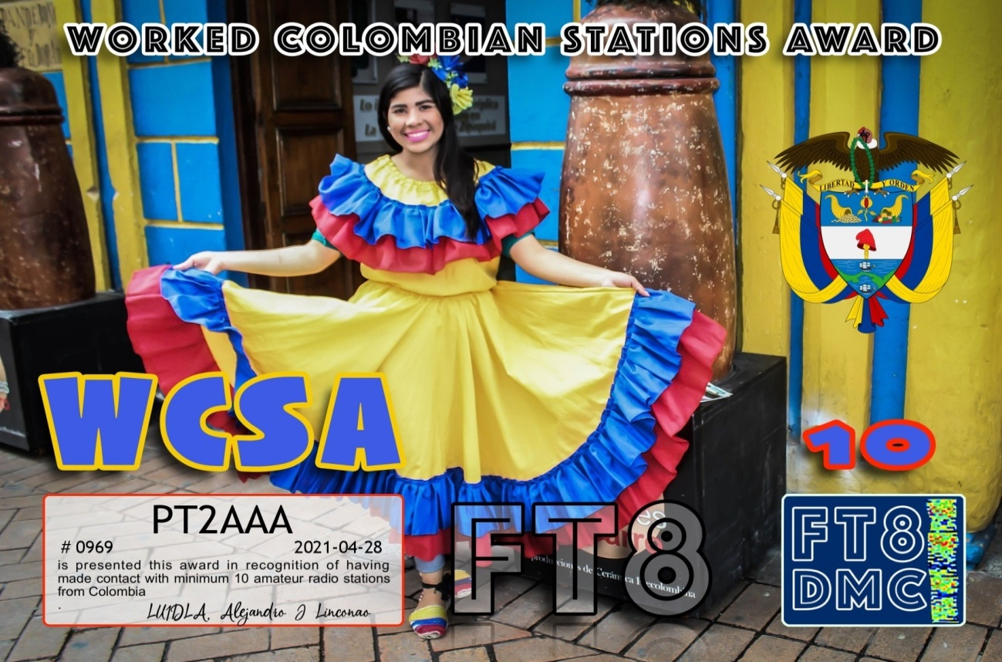

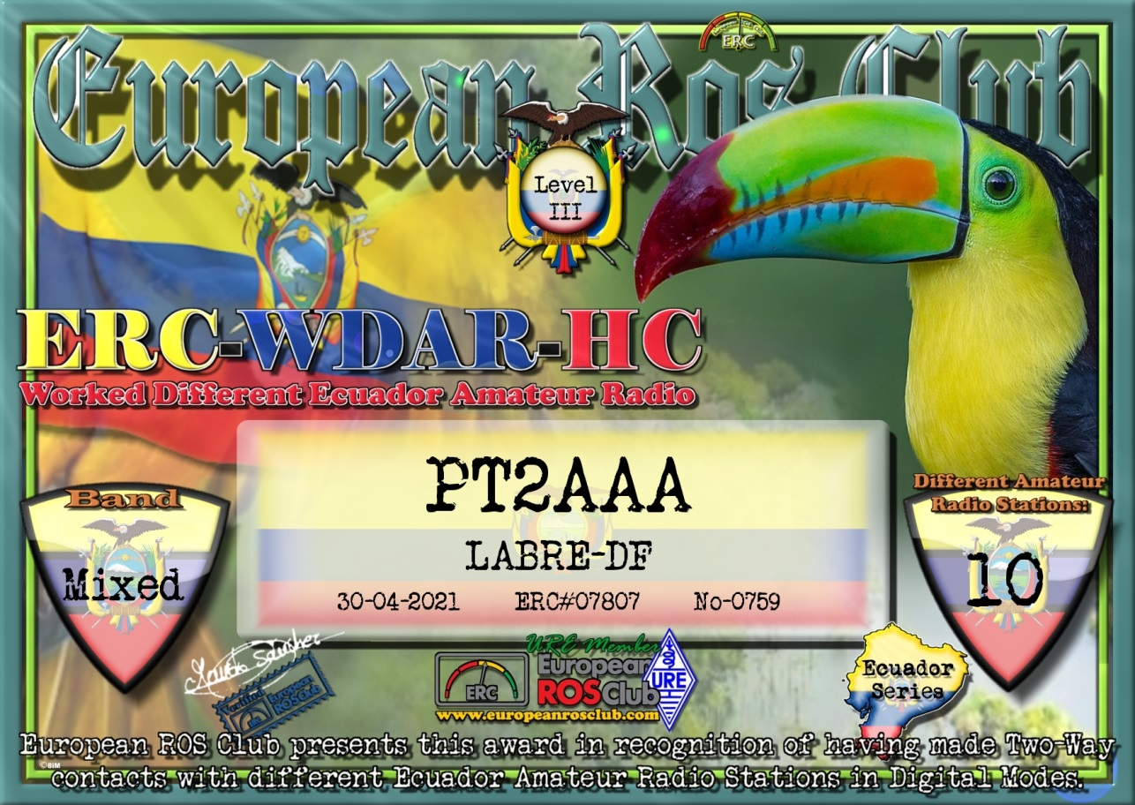

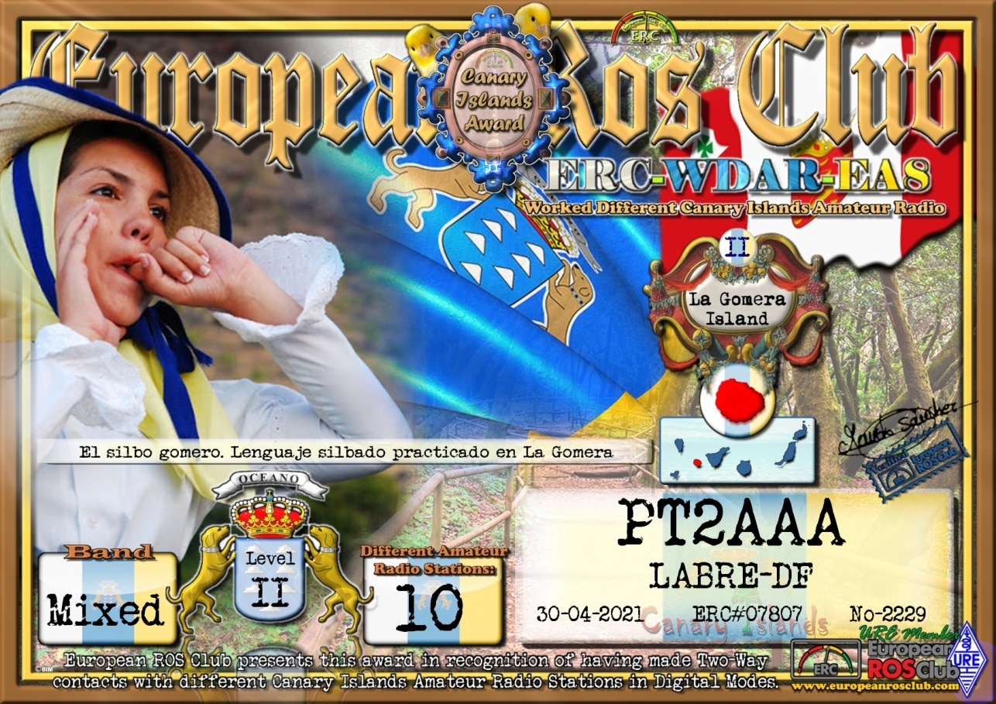

Eleição para os Cargos de Presidente e Vice-Presidente da LABRE/DF.

Edital de Comunicação do Presidente do Conselho de Administração da LABRE/DF.

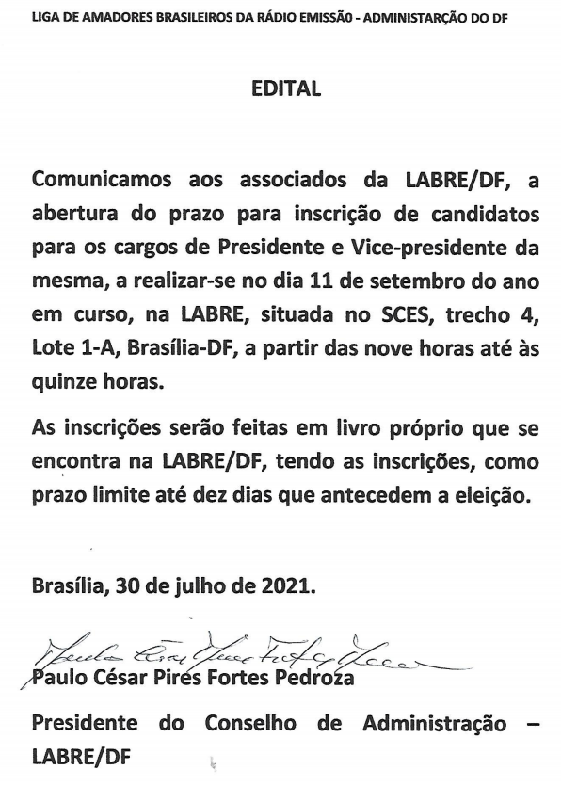

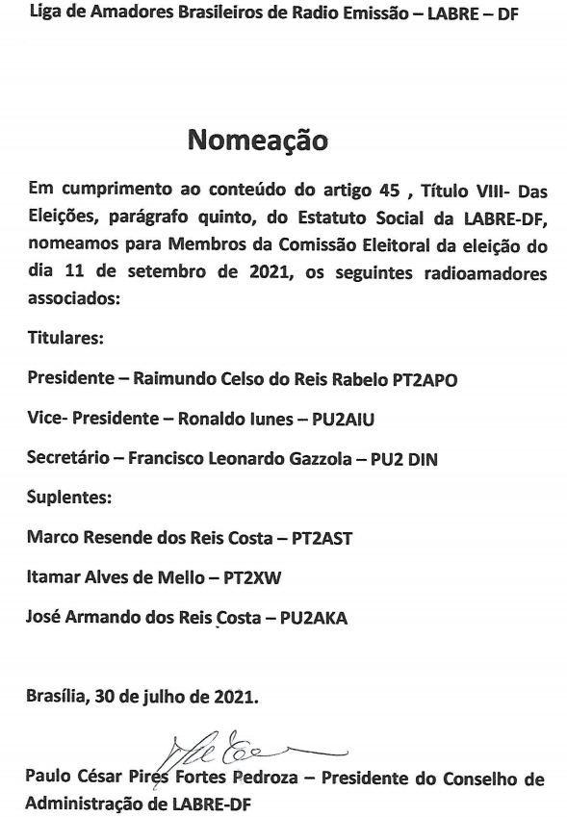

LABRE lança oficialmente a OUVIDORIA NACIONAL

Após planejamento e discussões internas, a LABRE lança oficialmente o serviço de Ouvidoria Nacional, disponível para denúncias, elogios, reclamações ou sugestões. As mensagens encaminhadas à Ouvidoria Nacional podem ser referentes e/ou destinadas tanto às estaduais da LABRE quanto à Administração Nacional, que tomará as ações cabíveis caso a caso. O serviço está disponível a nível nacional para qualquer pessoa interessada.

Para acessar a Ouvidoria Nacional, acesse: LABRE.ORG.BR/OUVIDORIA

Este é mais um serviço oferecido pela LABRE em prol do Radioamadorismo Brasileiro.

EXONERAÇÃO DO DIRETOR DA LABRE

Ofício nº 071 – DIRETORIA LABRE/2021
Brasília-DF, 20 de julho de 2021.

De: Conselho Diretor LABRE - PRESIDENTE
Para: LABREs Estaduais - CD

Assunto: Exoneração

Prezados(as) Senhores(as),

O Presidente do Conselho Diretor e o Diretor Executivo da LABRE, eleitos aos 09 de novembro de 2019 para a nova gestão, e no uso de suas atribuições, vem, com elevado respeito perante os(as) digníssimos Presidentes e Presidentes dos Conselhos das Estaduais da LABRE, apresentar o que segue:

1º Conforme estabelecem os artigos 24 e 31 do Estatuto Social da LABRE, o qual confere à Diretoria eleita o direito de administrar e nomear o quadro dirigente, também nos termos dos artigos 54 a 61 do Código Civil Brasileiro (com alterações pela Lei nº 13.874, de 2019) e da Lei que rege as Associações - Lei Federal n° 10.406 de 10 de janeiro de 2001, apresenta-se o seguinte:

a) Exonerar o radioamador:

CARGO | INDICATIVO | NOME
Coordenador Nacional da RENER | PT2NP | Paulo Hernandes

Por fim, requer dignem-se os Ilmos. Srs. Presidentes e Presidentes do Conselho das Estaduais das LABREs, para que também comuniquem aos seus associados, do inteiro teor desta, e para que se tornem públicos os efeitos do presente Ofício, nos princípios da legalidade, impessoalidade, moralidade, publicidade e da eficiência, pela nossa LIGA DE AMADORES BRASILEIROS DE RÁDIO EMISSÃO - LABRE.

Sempre à disposição dos nobres Conselheiros membros do CD, com nossos protestos de alta estima e consideração, subscrevemo-nos

Atenciosamente,

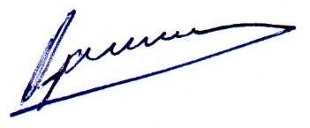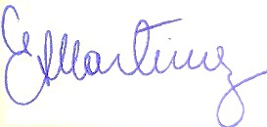
__________________________ __________________________
Marcone R. Cerqueira – PY6MV Eugenio Martinez – PY6MZ Presidente do Conselho Diretor Diretor Executivo

Diretor de Eventos - Carlos de Souza Morgado- PT2CSM

NOTICIAS DE DX
PARA: TODOS OS RADIO AMADORES

SB DX ARL ARLD030 - 29 de julho de 2021.

Notícias do ARLD030 DX

O boletim desta semana foi possível com informações fornecidas por
EA4NF, The Daily DX, o OPDX Bulletin, 425 DX News, DXNL, Contest
Corral do QST e o ARRL Contest Calendar e sites WA7BNM.
Obrigado a todos.

MONTENEGRO, 40. Alex, YU0W está QRV como 4O / YU0W / p de vários
picos SOTA até 8 de agosto. A atividade está em 40, 30 e 20 metros usando CW.
QSL para chamada em casa.

ILHAS CANÁRIAS, EA8. Procure Philippe, EA4NF como QRV como
EA8 / EA4NF da Ilha de Fuerteventura, IOTA AF-004, de 1 a
14 de agosto . A atividade será nos satélites FM e analógico das grades
IL27, IL28 e IL38. QSL via LoTW.

POLINÉSIA FRANCESA, FO. Yann, F1SMB será QRV como FO / F1SMB de
2 a 23 de agosto dos locais Moorea, IOTA OC-046, Tahaa, IOTA OC-067, Bora Bora, IOTA OC-067, Tikehau, IOTA OC-066, Rangiroa, IOTA OC-066 e Fakarava, IOTA OC-066 . A atividade será em seu tempo livre em 40 e 20 metros usando SSB e FT8. QSL via instruções do operador .

SAINT MARTIN, FS. Hal, W8HC está QRV como FS / W8HC até 6 de agosto. A
atividade é de 40 a 10 metros usando CW e FT8. QSL via LoTW.

REPÚBLICA DOMINICANA, HI. Max, HB9TUZ planeja ser QRV como HI9 / HB9TUZ
de Las Terranas, IOTA NA-096, durante o mês de agosto.
A atividade será em 40 a 10 metros usando SSB. QSL para chamada em casa.

TAILÂNDIA, HS. Os membros da Sociedade de Radioamadores da Tailândia são
ativo como HS18IARU até 30 de setembro para marcar a 18ª
Conferência IARU Região 3 2021. QSL via E21EIC.

ITÁLIA, I. Alberto, IU1KZX está QRV como IA5 / IU1KZX / m da Ilha de Elba,
IOTA EU-028, até 6 de agosto. A atividade está nos 40, 20, 15 e 10
metros usando SSB. QSL via bureau.

JAPÃO, JA. A estação de eventos especiais 8J2SUSON está QRV até o final de
2021 para comemorar o 50º aniversário da cidade de Susono. QSL via bureau.

PERU, OA. Alex, DD5ZZ está QRV como OA7 / DD5ZZ de Cusco até
17 de setembro. A atividade está nas bandas de HF usando SSB, FT8, FT4 e
algum CW. QSL via DD5ZZ.

RÚSSIA ASIÁTICA, UA0. Operadores Sergey, M0MSV, Daniil, R6LGT,
Andrey, R6MG, Vladimir, RN3BL, Sergey, RX3F e Eugene, RZ3EC são
QRV como RI0FF de Turup Island, IOTA AS-025, até 3 de agosto. A
atividade é de 160 a 10 metros. Em seguida, eles viajarão para a
Ilha Sakhalin, IOTA AS-018, de 4 a 6 de agosto. QSL via RZ3EC.

MÉXICO, XE. A estação de eventos especiais 4A2MAX é QRV durante o mês de
agosto para homenagear a memória de Maximilian Kolbe. A atividade é de 80
a 6 metros usando CW, SSB e alguns modos digitais. QSL direto para
N5MEX.

ÁREAS DE BASE SOBERANAS DO REINO UNIDO EM CHIPRE, ZC4. Phil, M7CBK está QRV como ZC4CBK de Akrotiri e planeja estar QRV regularmente
até outubro. A atividade é em 20 metros usando principalmente FT8 e FT4.
QSL via EB7DX.

ESTE FIM DE SEMANA NO RÁDIO. O QRP de 20 metros CW Fox Hunt, NCCC RTTY Sprint, NCCC CW Sprint, K1USN Slow Speed CW Test, Feld Hell Sprint,
Russian World Wide Multimode Contest, WAB 144 MHz Low Power Phone,
Missouri QSO Party e SARL HF Phone Contest são todos na torneira para este
próximo fim de semana.

O teste K1USN Slow Speed CW está agendado para 2 de agosto.

O RTTYOPS Weeksprint, ARS Spartan CW Sprint e o Worldwide Sideband
Activity Contest estão agendados para 3 de agosto.

O Phone Fray, CWops Mini-CWT Test e VHF-UHF FT8 Activity
Contest estão agendados para 4 de agosto.

Consulte o QST de julho, página 73, o QST de agosto, página 71 e os
sites do concurso ARRL e WA7BNM para obter detalhes.

NNNN
/ EX

Essas notícias são transmitidas pelo nosso amigo Queiroz, PT2FR a quem agradecemos.

ANIVERSARIANTES DA SEMANA

JULHO

DIA:

31-CARLOS LUCIO MENEZES, PY2GGY

AGOSTO

DIA:

01- ILDEU CORRÊA DA SILVA, PT2IL
04-MAX ROGER GEMIGNANI, PT2MA
06- CARINA ROLLHEISER TOSCANO, cristalina de Paulo Ramiro Perez Toscano, PT2PT
06- PAULO VIANA MACEDO, PU2ADG

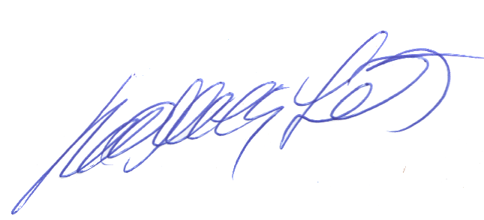
Agradecemos aos colegas que acompanharam este boletim, aos que contribuíram de uma forma ou de outra para a realização deste, e a distinta escuta da ANATEL caso estejam nos monitorando.

_________________________
Roberto Franca Stuckert – PT2GTI
PRESIDENTE LABRE-DF

